CLASIFICACION DE LAS TECNICAS CLUSTER
Es una tecnica de interdependencia
Es una técnica no supervisada porque no tengo el target no se a qué grupo pertenece cada uno de estos individuos.
JERARQUICAS
Algoritmos:
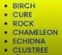

PARTICION
Algoritmos: la más usada es “k-means”
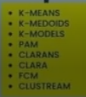
METODO JERARQUICOS

No requiere especificar el número de clusters.
El agrupamiento jerárquico puede subdividirse en dos tipos:
-agrupamiento aglomerativo
-agrupamiento divisivo
Lo hace en base a la similitud (menor distancia entre individuos)
Aglomerativos(AGNES)

N cluster,grupo 1 cluster,1 grupo

Lo hace en base a la disimilitud (máxima distancia entre individuos)
Divisivos (DIANA)

1 cluster, 1 grupo -->n cluster

ALGORITMO CLUSTER JERARQUICO AGLOMERATIVO
1.determinar si es necesario estandarización de datos (matriz distancia)
2.calcular la matriz de distancia
3.elegir un método de enlace o de agrupamiento
Te permite reconstruir la matriz de distancia

Digamos que la primera etapa teníamos 5 individuos(matriz de distancia de 5*5) luego de la primera etapa y ya dos individuos se juntaron en un cluster ahora será una matriz de distancia de 4 *4 eso de volver reconstruir la matriz distancia dependerá del método de enlace.
4.obtener el dendograma
5.elegir el número de cluster
6.verificar usando técnicas exploratorias (cohesión y separación)
¿patron?
Un nuevo individuo -> ¿cluster pertenecería?

El punto 5. 6. (eso no resuelve el cluster)
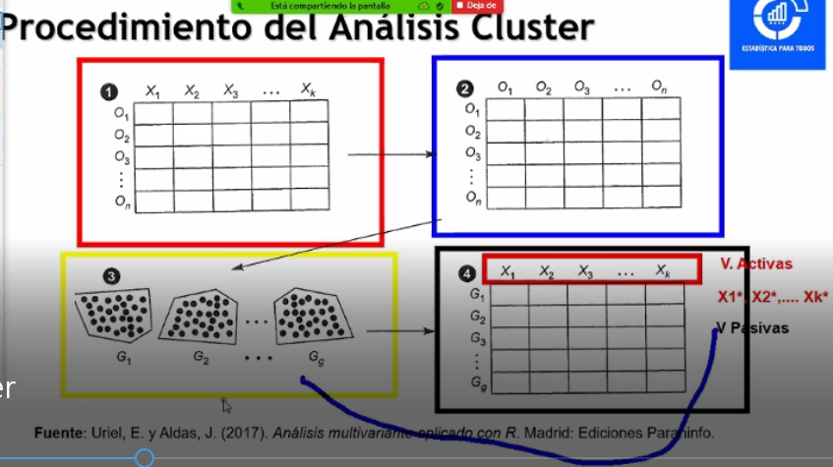
V.Activas
Son variables que me ayudaron a construir mi matriz distancia
V.Pasivas
Son variables que no ayudaron a construir mi matriz de distancia, pero sirven para explicar
nuestros número cluster que hemos elegido.(hacer predicciones,modelos supervisados;modelos de clasificación,ejm regresión logística,arboles,discriminante lineal)

Método De Enlace
Algoritmos:
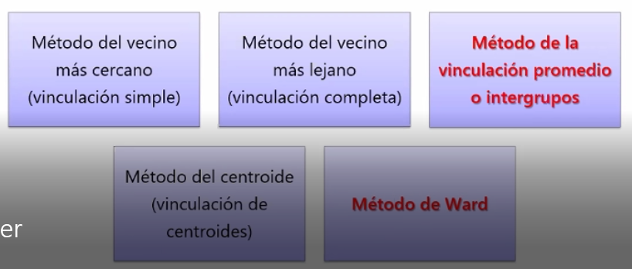
SINGLE LINK: vinculación simple
-distancia entre elementos más cercanos en grupos
-produce largas cadenas

COMPLETE LINK: vinculación completa
-distancia entre los elementos más lejanos de los clústeres
-fuerza grupos "esféricos" con "diámetro" constante

AVERAGE LINK: vinculación promedio(mas usado)
-promedio de todas las distancias por pares
-menos afectado por valores atípicos

CENTROIDE LINK: vinculación centroide
-distancia entre centroides (medias) de dos conglomerados

WARD METHOD: método de ward (mas usado)
-este procedimiento trata de identificar grupos de casos ,tratando de minimizar la variancia dentro de los grupos.
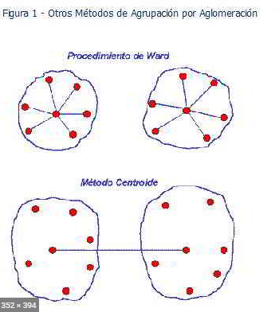
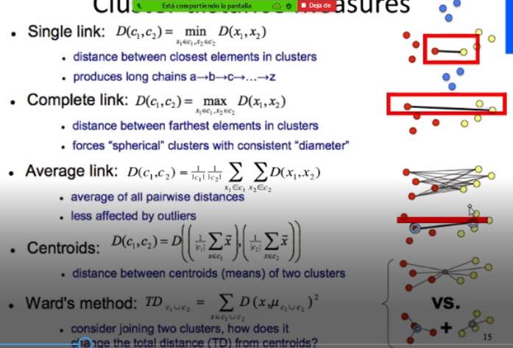

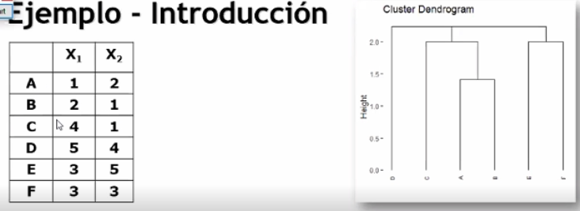
Los individuos (6) ;A,B,C,D,E,F cada uno forman un cluster al inicio
1.determinar si es necesario estandarización de datos (matriz distancia)
No estandarizo porque los datos están en una escala de 1 a 5
2.calcular la matriz de distancia (lo calculamos o le damos de insumo la matriz distancia)
Usare la distancia euclidiana
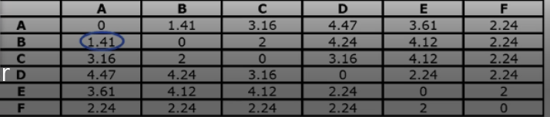
d(A,B)= ( (1-2)^2+(2-1)^2 )^0.5 =1.41
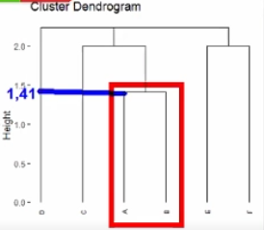
A y B están juntos porque tienen menor distancia.

Método enlace es diferente al criterio agrupamiento
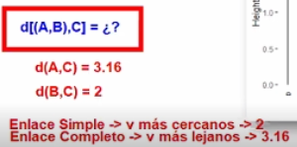
Si uso el método de enlace de vecinos más cercano para reconstruir la matriz distancia seria 2.
Ahora si uso el método de enlace de vecinos más lejano para reconstruir la matriz distancia seria 3.16
Ahora si uso el método de enlace de vinculación promedio para reconstruir la matriz distancia
Seria (2+3.16)/2=2.58
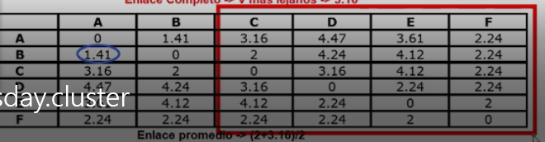
Los individuos que no intervinieron que fueron C,D,E,F sus distancias se mantiene iguales, mientras que las que intervinieron fueron los individuos A y B (esto formaran un clúster), en total abra 5 cluster,de una matriz de 5*5 (reconstruido por el método de enlace; vinculación simple).
5*5
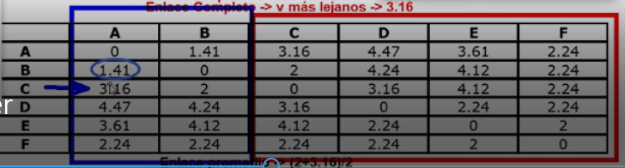
Lo de aazul cuenta como un cluster , lo de rojo cada individuo es un cluster es decir hay 4 cluster (rojo), en total 5 cluster.

Comparamos
Se mantiene

5*5 A 4*4
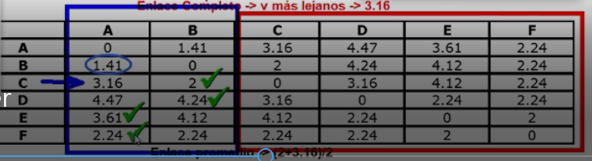
Lo de check verde, MÉTODO DE ENLACE vecinos más cercanos.
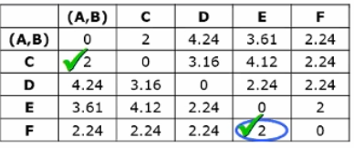
48:20
4*4(vinculacion simple ), podemos escoger (A,B) y C o (E y F)
Da igual , en este caso opte por Escoger (E y F)
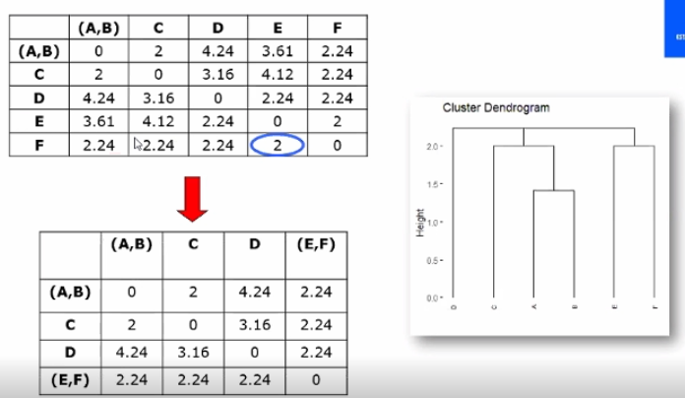

4*4 a 3*3
(A,B) y C (juntos)
Se mantiene constante (no interviene)
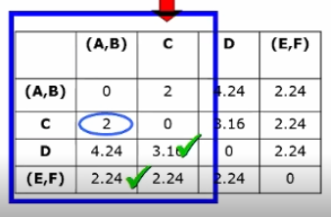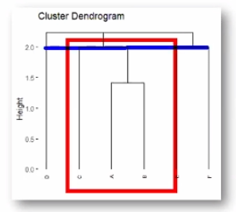

3*3 a 2*2
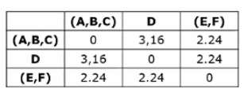

2*2
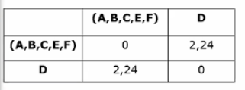
NOTA:
En conclusión, tiene que ser un punto intermedio.(menor distancia y menor número de clúster)

1:31: 43

- Screp plot (determino que son 3 cluster)
- # Visualizar el dendrograma

plot(res.hc, cex = 0.6, hang=-1) # Opciones ó Argumentos

rect.hclust(res.hc, k = 3, border = 2:5) # De segundo nivel#dame el dedongrama con 3 cluster
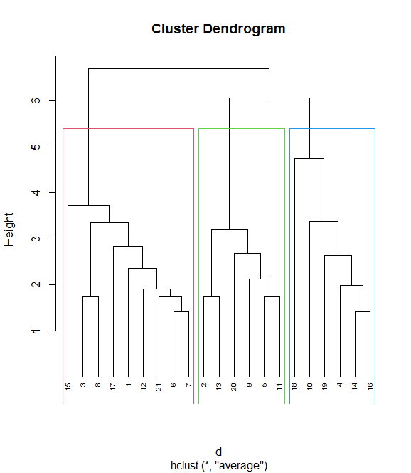
Podemos observar que el individuo 18 forma un cluster solito(sería un problema)

